**Проектирование двухступенчатого редуктора**

**для привода манипулятора**

Рассчитать и сконструировать приводное устройство (рис.6). Схема редуктора и данные для расчета выбираются по указанию преподавателя.

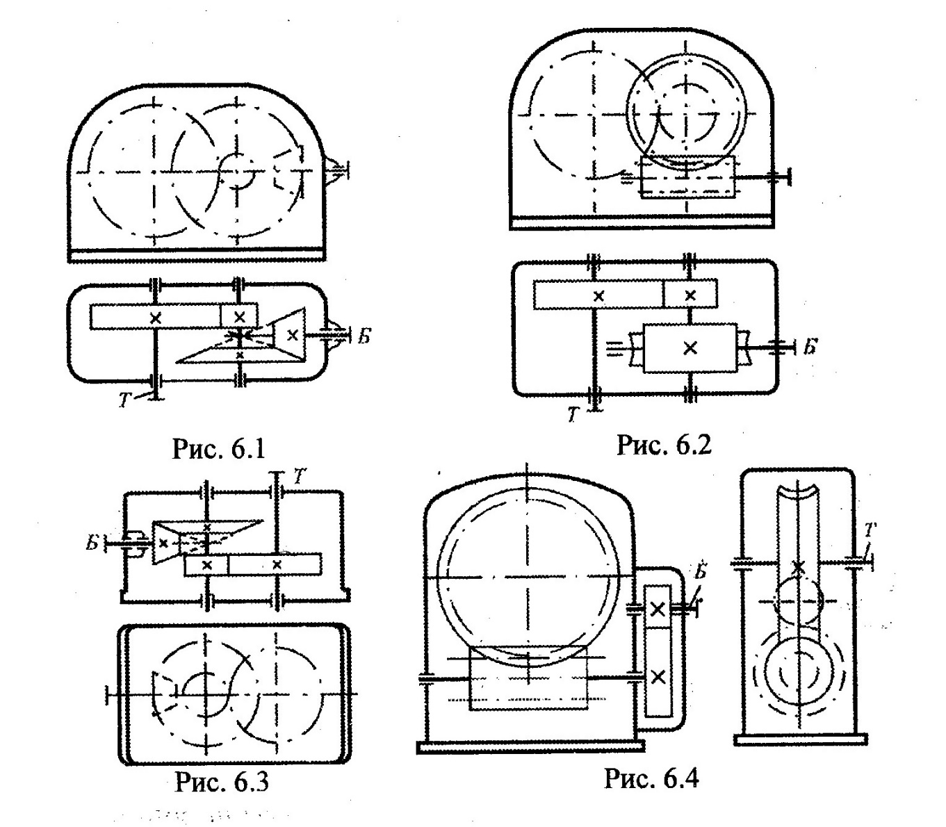

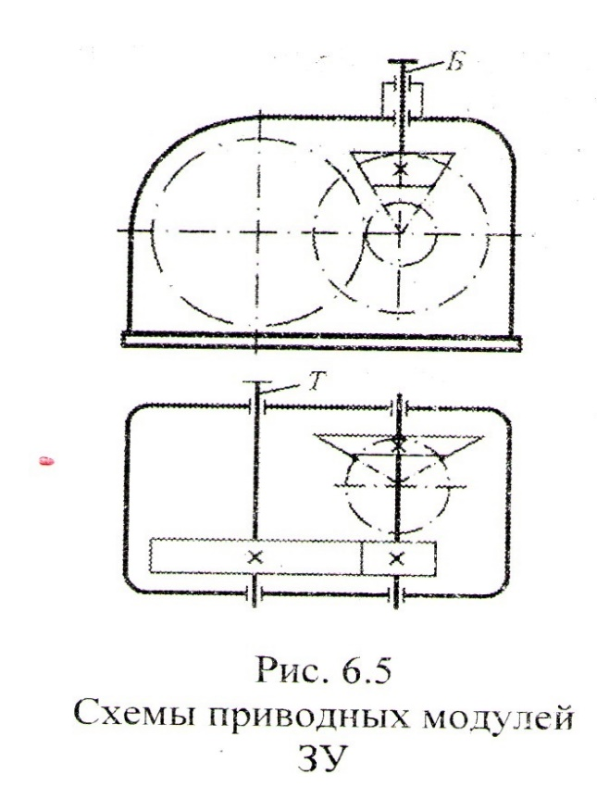

Рис. 6.1 – Коническо – цилиндрический двухступенчатый горизонтальный редуктор.

Рис. 6.2 – Червячно – цилиндрический двухступенчатый редуктор.

Рис. 6.3 – Коническо – цилиндрический двухступенчатый редуктор с вертикальным тихоходным валом.

Рис. 6.4 – Цилиндро - червячный двухступенчатый редуктор.

Рис. 6.5 – Коническо – цилиндрический двухступенчатый редуктор с вертикальным быстроходным валом.

Требуется: 1.Провести кинематический расчет редуктора.

2. Определить размеры деталей передач.

3. Вычислить нагрузки на валах.

4. Выполнить эскизы зубчатых колес с размерами.

**Данные для расчета**

|  |  |  |  |  |  |
| --- | --- | --- | --- | --- | --- |
| Тип двигателя | Мощность  кВт | Частота  вращения  об/мин | Тип двигателя | Мощность кВт | Частота вращения об/мин |
| 56 А4Е | 0,12 | 1500 | 63 В6Е | 0,25 | 1000 |
| 56 А4Е | 0,18 | 1500 | 71 А6Е | 0,37 | 1000 |
| 63 А2Е | 0,37 | 3000 | 71 В4Е | 0,75 | 1500 |
| 63 А4Е | 0,25 | 1500 | 71 В6Е | 0,55 | 1000 |
| 63 А6Е | 0,18 | 1000 | 71 В8Е | 0,25 | 750 |

Синхронная частота вращения вала электродвигателя *n = 60f/p,*

где *f = 50 Гц* – промышленная частота тока,

*p* – число пар полюсов двигателя *(p = 1…6).*

Рекомендуется для зубчатых редукторов, изображенных на рис. 6.1, 6.3 и 6.5, использовать двигатели со скоростью вращения не более 1000 об/мин. Для приводов с червячной передачей (рис. 6.2 и 6.4) – более скоростные.

**1. Принцип действия механизма**

На рис. 6.1 – 6.5 показаны схемы приводного модуля манипулятора. Привод задан в виде двухступенчатого редуктора, состоящего из четырех зубчатых элементов: $Z_{1}$ и $Z_{2}$ (первая ступень), $Z_{3}$ и $Z_{4}$ (вторая ступень).   
 Трехзначный асинхронный двигатель типа АИР – унифицированной серии с повышенным пусковым моментом – приводит во вращение через муфту быстроходный (ведущий) вал привода, обозначенный буквой “Б”. КПД муфты принимаем равным 1. Рабочий (ведомый) вал редуктора обозначаем “Т”.

**2. Кинематический расчет**

Основное кинематическое условие зубчатой передачи – постоянство передаточного отношения. Общее передаточное отношение привода определится из соотношения: $$U_{общ}=n_{Б}/n_{Т}$$

Угловая скорость вала электродвигателя совпадает со скоростью быстроходного вала “Б” и задана в таблице 2: $n_{Д}=n_{Б}$. Скорость рабочего вала $n_{Т}$ следует выбрать так, чтобы общее передаточное отношение соответствовало стандартному ряду. В данном случае максимальное значение U может быть равным 100, минимальное – 15.  
 С другой стороны общее передаточное число механизма равно произведению передаточных чисел отдельных ступеней. Передаточное число первой ступени ${U_{12}= n}_{Д}/n_{2}$, передаточное число второй ступени ${U_{23}= n}_{2}/n_{Т}$ 
 . Общее передаточное отношение:

$${U= U}_{12}*U_{23}$$

Цифрой 1 обозначен ведущий вал (Б), цифрой 2 обозначен промежуточный вал, цифрой 3 – ведомый вал редуктора (Т). Ошибка передаточного отношения не должна превышать допустимую ±4%.

Далее определяют скорости на валах:

$n_{1}=n_{Б}$, $n_{2}=n_{1}/(u_{12})$, ${ n}_{3}=n_{2}/(u_{23})=n_{т}$.

Значения скоростей ведущего 1-го (Б), ведомого 3-го (Т) и промежуточного 2-го валов указываются в пояснительной записке.

**3. Расчет нагрузки на валах**

При расчете крутящих моментов берется заданная мощность двигателя. Переведем мощность двигателя (Р) в Вт и найдем угловую скорость по формуле: $ω=\frac{πn}{30}$. Вычислим момент на ведущем валу привода (Б):

$$M_{1}= M_{Б}=\frac{P}{ω} (Нм)$$ Вычислим момент на промежуточном валу 2:

$$M_{2}=M_{Б}u_{12}η_{12}η_{п}$$

Вычислим момент на выходном валу:

$$M_{3}=M_{T}=M_{Б}*η_{12}*U*η_{2Т}*η_{П^{2}}$$

Указанные в формулах коэффициенты полезного действия (КПД) выбираются из таблицы 3 в зависимости от вида передачи. Так $η_{12}$ учитывает потери в первой ступени редуктора, $η_{2Т}$ учитывает потери во второй ступени, $η_{П}$ учитывает потери в одной паре подшипников.

При проектировании передач повышенной точности следует принимать большие значения коэффициентов, для менее точных – меньшие значения.

Коэффициент полезного действия Таблица 3

|  |  |
| --- | --- |
| Тип передачи | КПД закрытой передачи |
| Зубчатая цилиндрическая | 0,96…0,98 |
| Зубчатая коническая | 0,95…0,97 |
| Червячная, при числе заходов червяка Z |  |
| Z=1 | 0,65…0,70 |
| Z=2 | 0,70…0,75 |
| Z=4 | 0,85…0,90 |
| Одна пара подшипников качения | 0,99…0,995 |

**4. Выбор материалы зубчатых колес и червяка,**

**определение допускаемых напряжений.**

Для типовых редукторов экономически целесообразно применять недорогие стали с твердостью по Бринеллю HB≤350. Допускаемые контактные напряжения при базовом числе циклов нагружения N=12 ${10}^{7}$* для выбранного способа термообработки:

$$\left[σ_{Н}\right]=(2HB+70)/{S_{H}}$$

Твердость НВ выбирается из таблицы 4, коэффициент безопасности принять равным: $S_{H}$ =1,1...1,2.

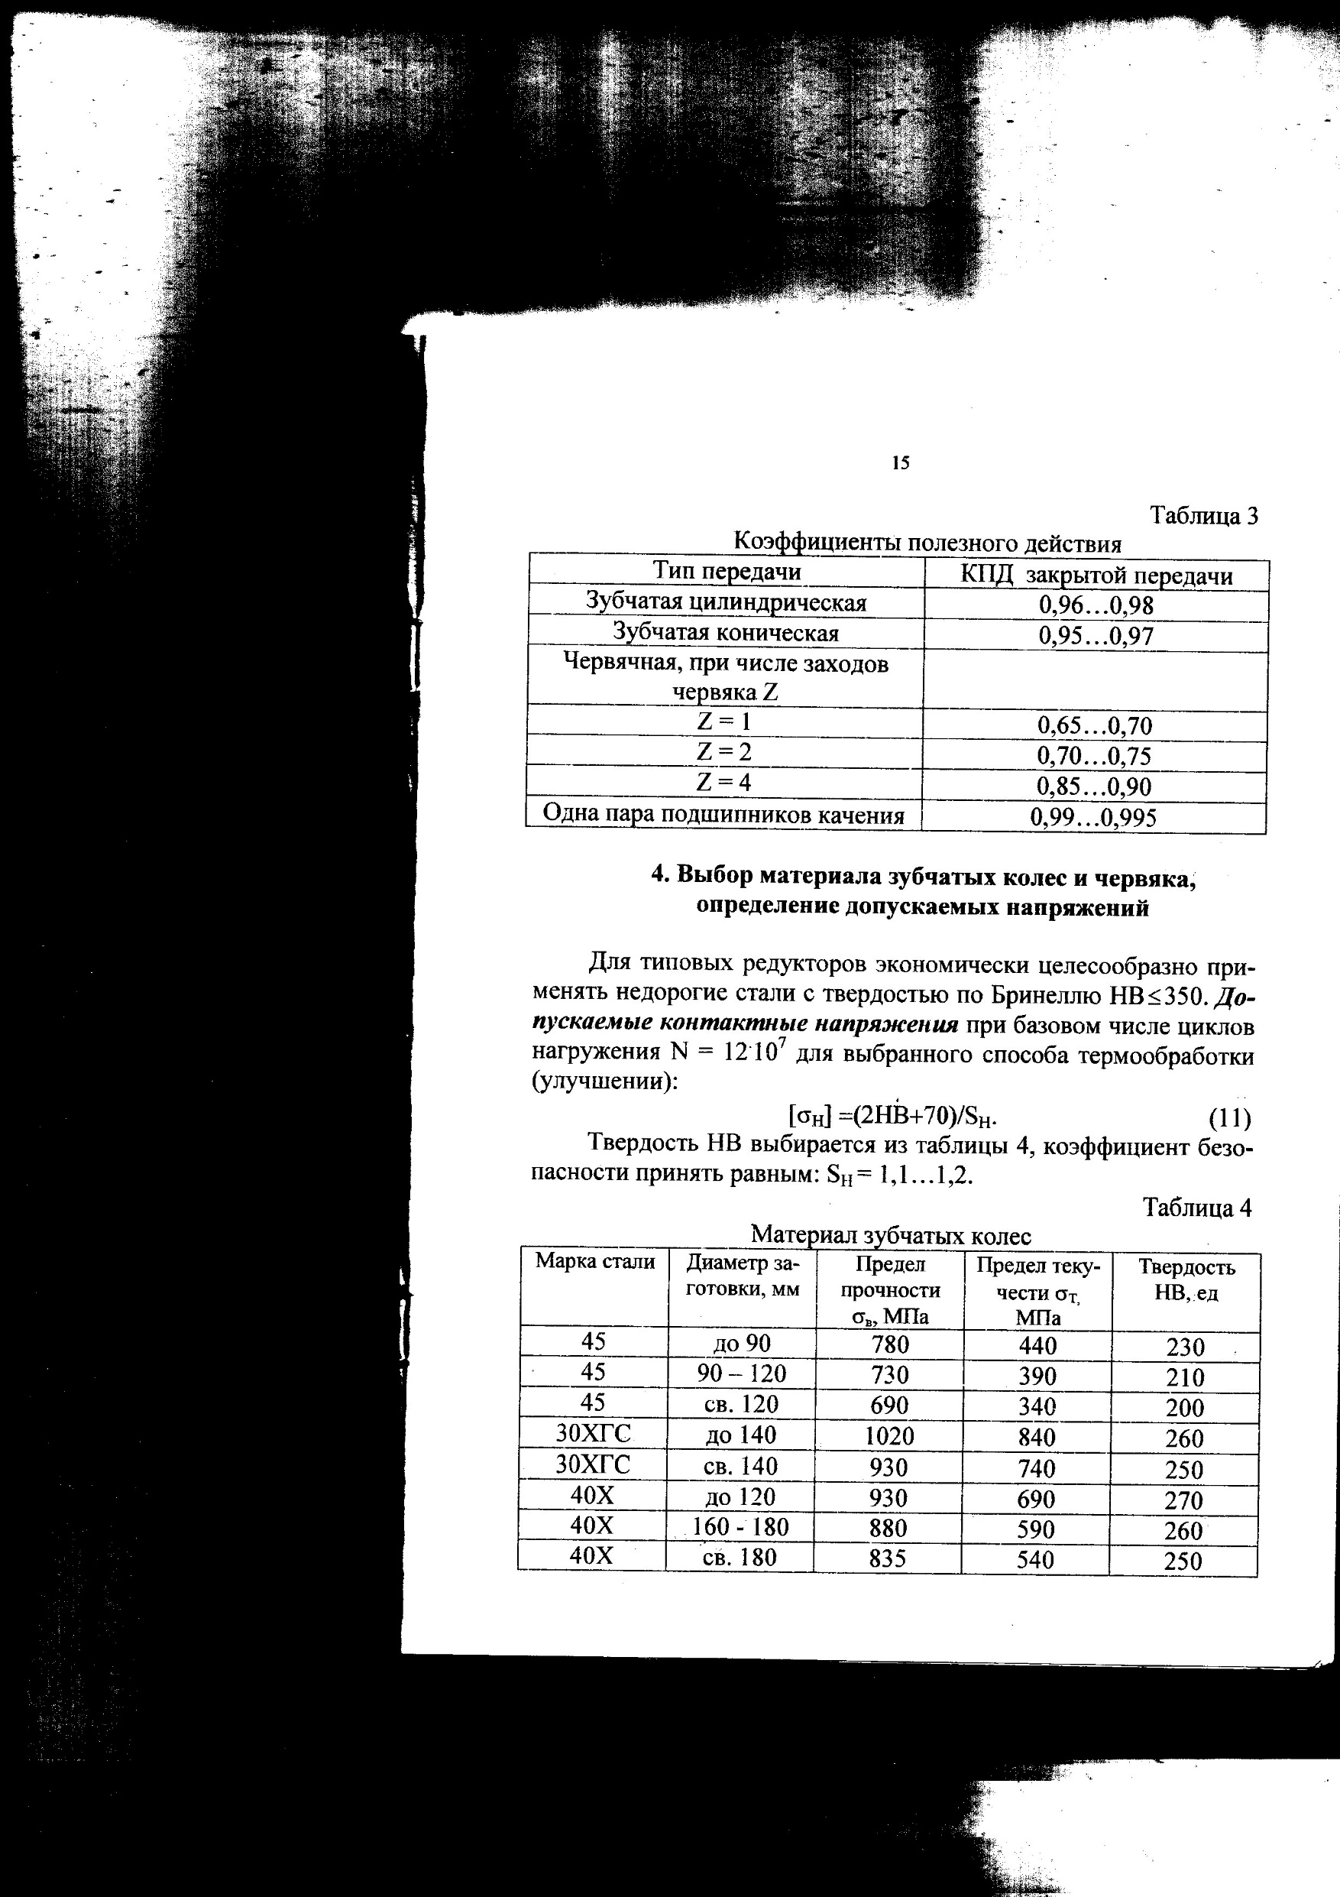

Допускаемые напряжения изгиба:

$$\left[σ_{F}\right]=(1,7HB*K_{FC})/{S_{F}}$$

Коэффициент $K_{FC}$ =1 для нереверсивного и $K_{FC}$ =0,7…0,8 для реверсивного движения. Коэффициент безопасности составляет $S_{F}$ =1,7…1,8.

Материалы для зубчатых передач из стали с термообработкой улучшение предлагается выбрать из таблицы 4.

Материал червячной передачи должен обладать антифрикционными свойствами. Червяки ответственных передач выполняют цементованными с закалкой до твердости HRC 56-63. Наиболее употребительный материал – сталь марки 18ХГТ. Для передач, редко испытывающих максимальный нагрузки, можно использовать червяки, у которых витки закалены до твердости HRC 45-50. В этом случае используют стали типа 40Х, 35ХМ.

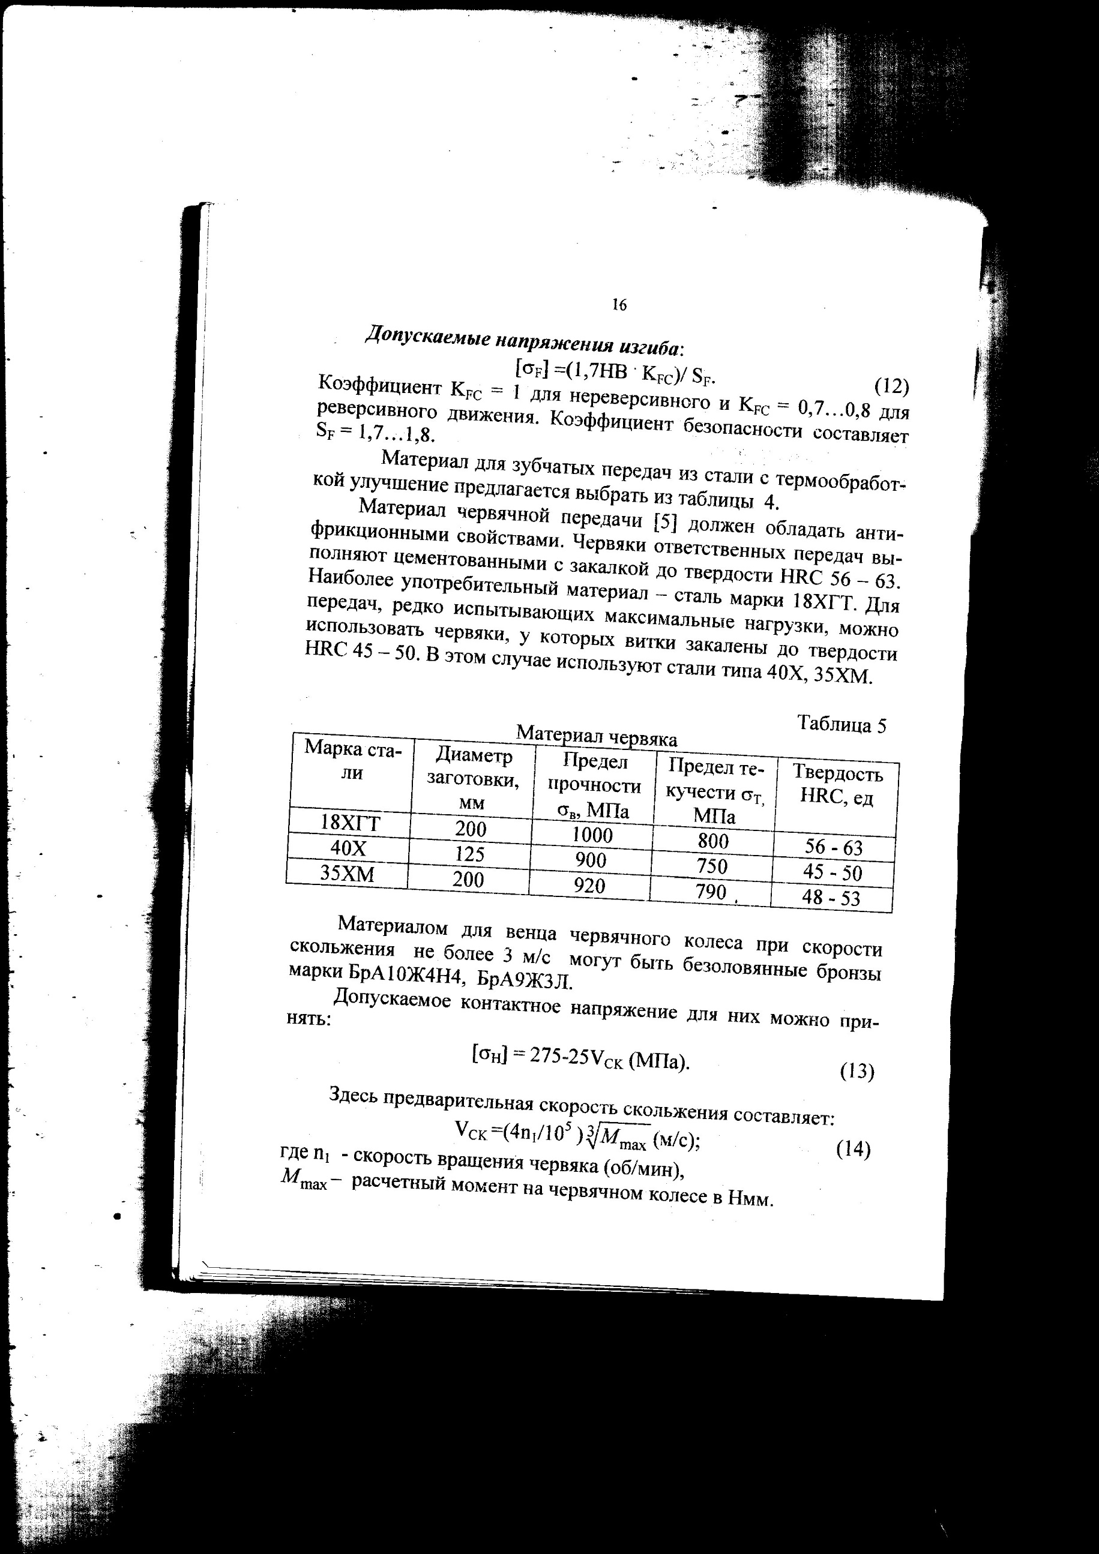

Материалом для венца червячного колеса при скорости скольжения не более 3 $м/с$ могут быть безоловянные бронзы марки БрА10Ж4Н4, БрА9Ж3Л.

Допускаемое контактное напряжение для них можно принять:

$\left[σ_{Н}\right]=275-25V_{CK}$ (МПа)

Здесь предварительная скорость скольжения составляет:

$$V_{CK}=({4_{n_{1}}}/{{10}^{5}})\sqrt[3]{M_{max}}(м/с)$$

$n_{1}$– скорость вращения червяка (${об}/{мин}$)

$M_{max}$– расчетный момент на червячном колесе в Нмм.

Допускаемое напряжение изгиба для бронзы данной марки можно принять равным $\left[σ_{F}\right]$ =120 Мпа.

Для реверсивных передач допускаемые напряжения следует умножить на 0,8.

**5. Расчет зубчатых передач приводного устройства**

Расчет зубчатых передач заключается в подборе чисел зубьев и определении размеров деталей. Согласно стандарту ГОСТ 21354-75 зубчатые передачи, работающие в закрытом корпусе со смазкой, расчитываются по условиям контактной выносливости:

$σ_{Н} ≤\left[σ_{Н}\right]$ (15)Этот расчет проводится в первой ступени $Z_{1},$ $Z_{2}$ во всех вариантах приводного модуля.

Проверочный расчет на изгиб проводится для ступени $Z_{3}, Z_{4}$:

$σ_{F} ≤\left[σ_{F}\right]$

Для каждого вида передач формулы для определения напряжений учитывают геометрию, характер нагрузки и условие эксплуатации и включают ряд эмпирических коэффициентов.

5.1 Расчет цилиндрической зубчатой передачи.

В приводе на рисунке 6.4 – цилиндрическая, прямозубая передача – является первой ступенью редуктора. Ее передаточное отношение составляет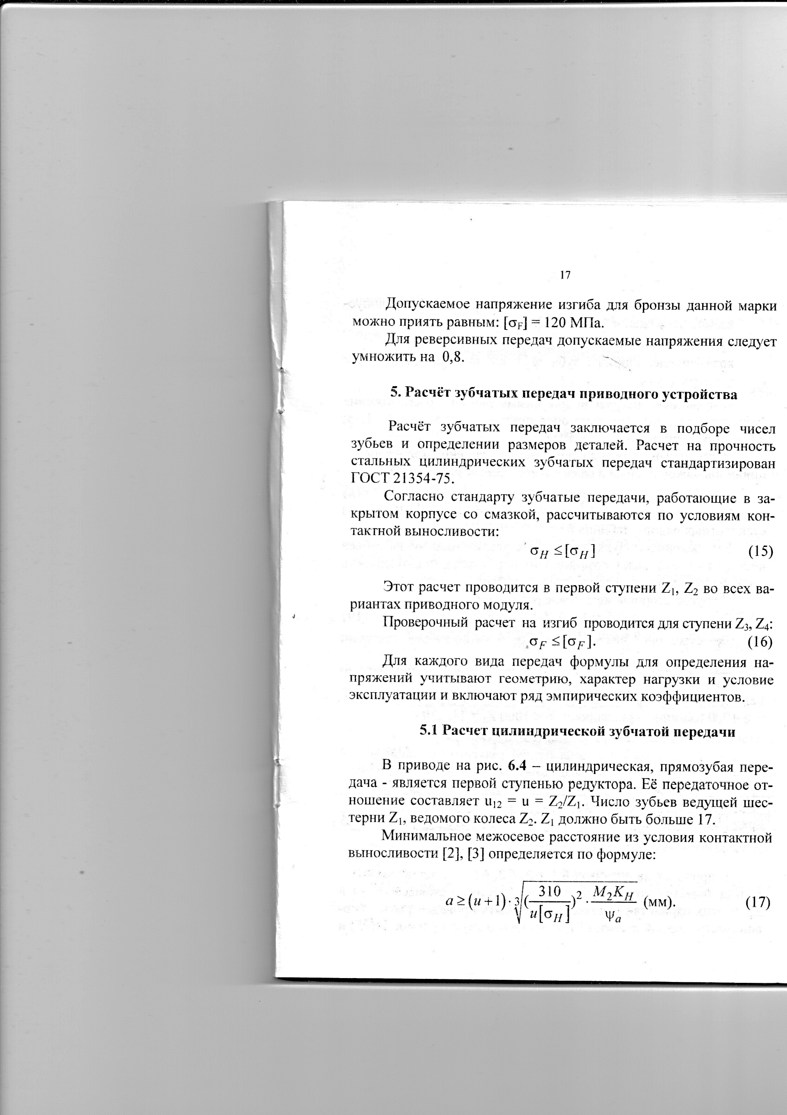 Число зубьев ведущей шестерни $Z_{1}$, ведомого колеса $Z_{2}$. $Z_{1}$ должно быть больше 17.

Минимальное межосевое расстояние из условий контактной выносливости $\left[2\right]$, $\left[3\right]$ определяется по формуле:



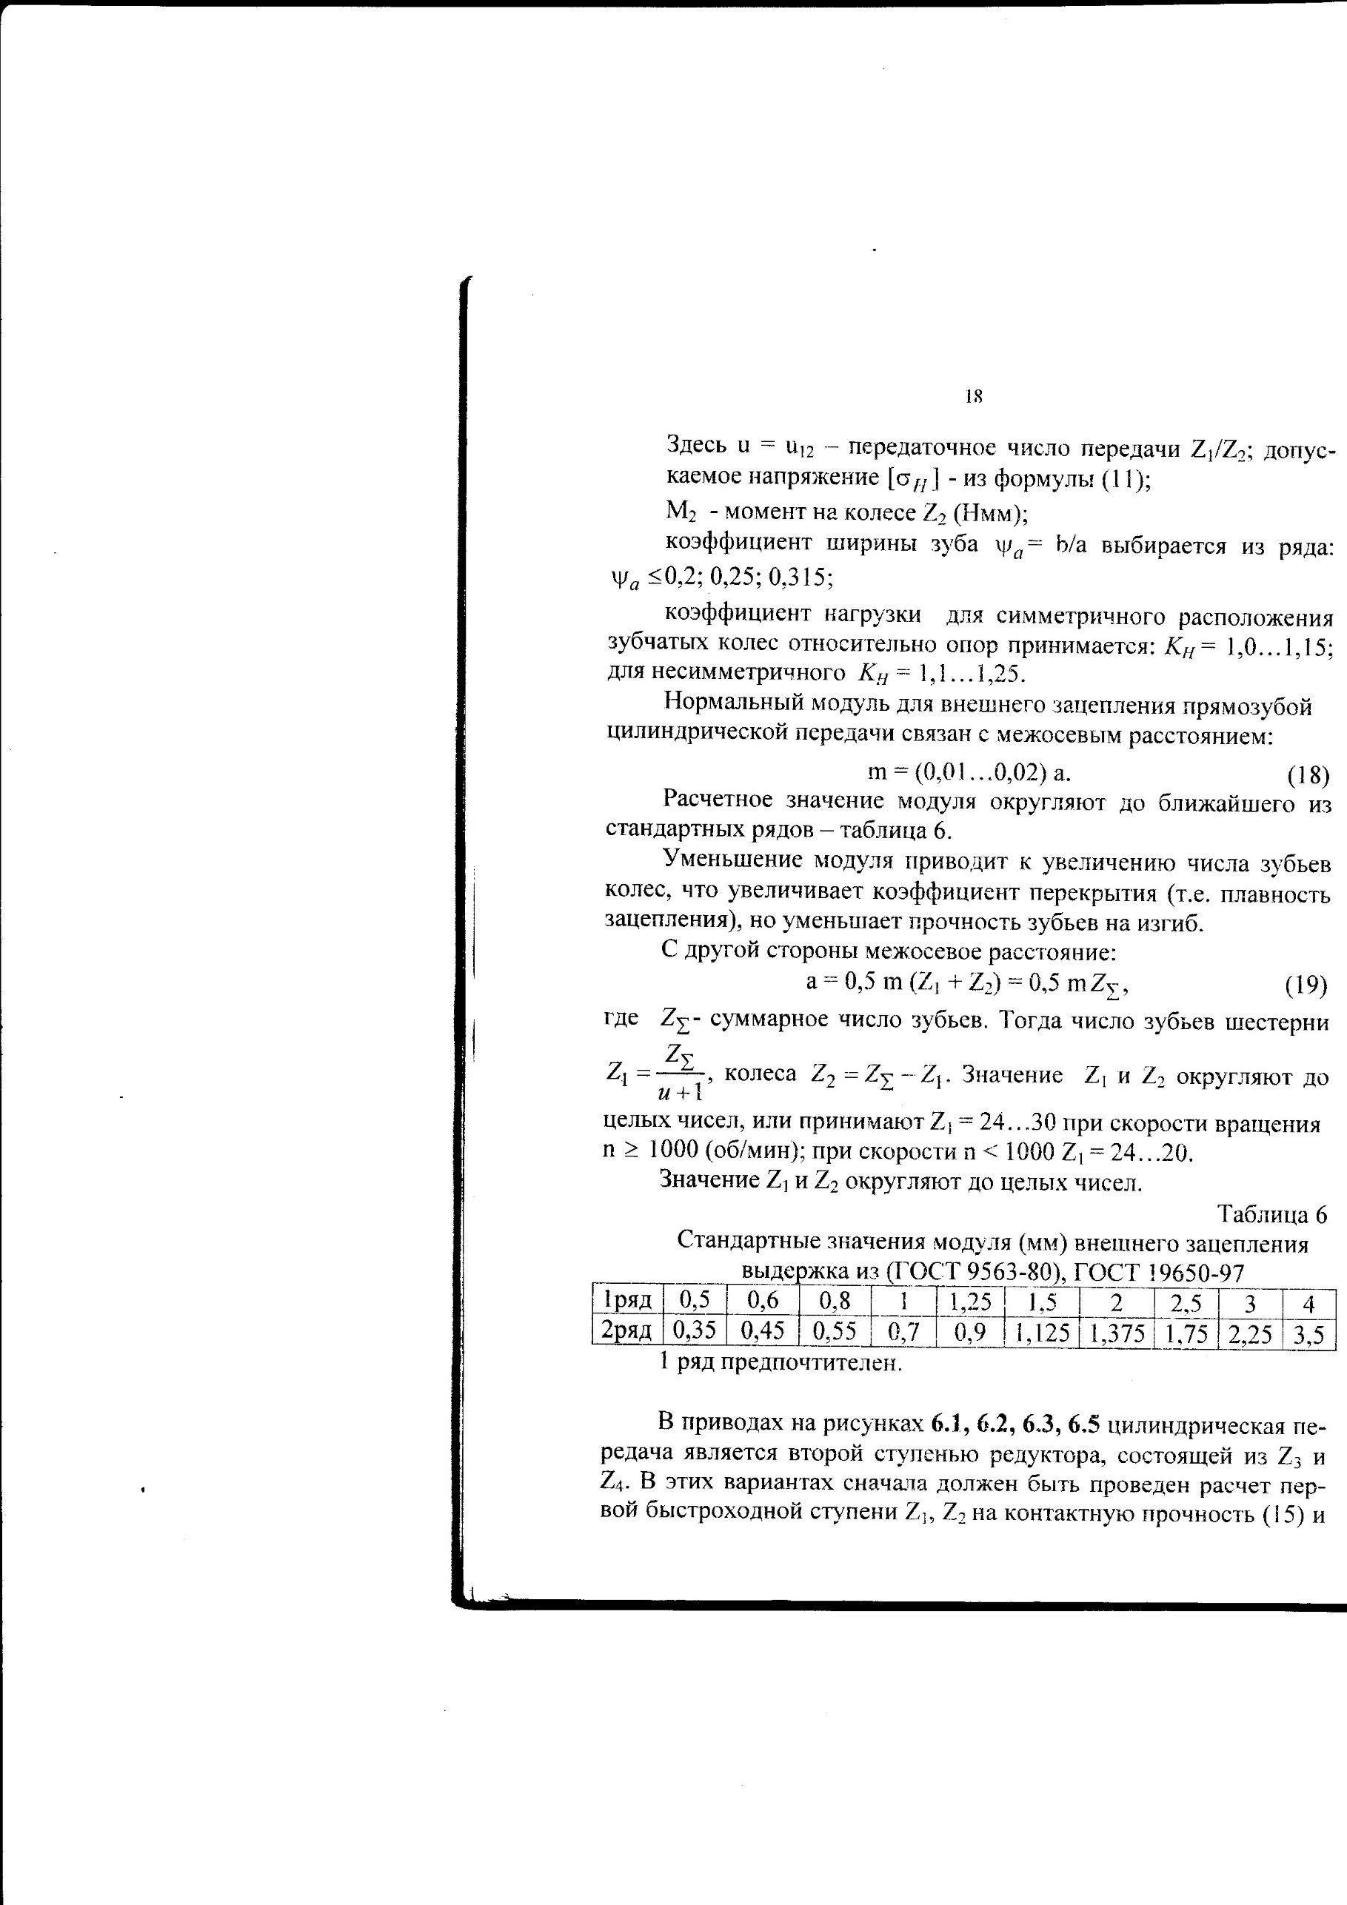



В приводах на рисунках 6.1, 6.2, 6.3, 6.5 цилиндрическая передача является второй ступенью редуктора, состоящий из $Z_{3}$ и $Z_{4}$. В этих вариантах сначала должен быть проведен расчет первой быстроходной ступени $Z_{1},$ $Z_{2}$ на контактную прочность и найдены размеры зубчатых колес. Только после этого расчета проводится проверка передачи на изгиб, так как цилиндрическая передача $Z_{3}- Z_{4}$ является тихоходной ступенью привода. Определяют напряжение изгиба зубчатого колеса $Z_{4}$:

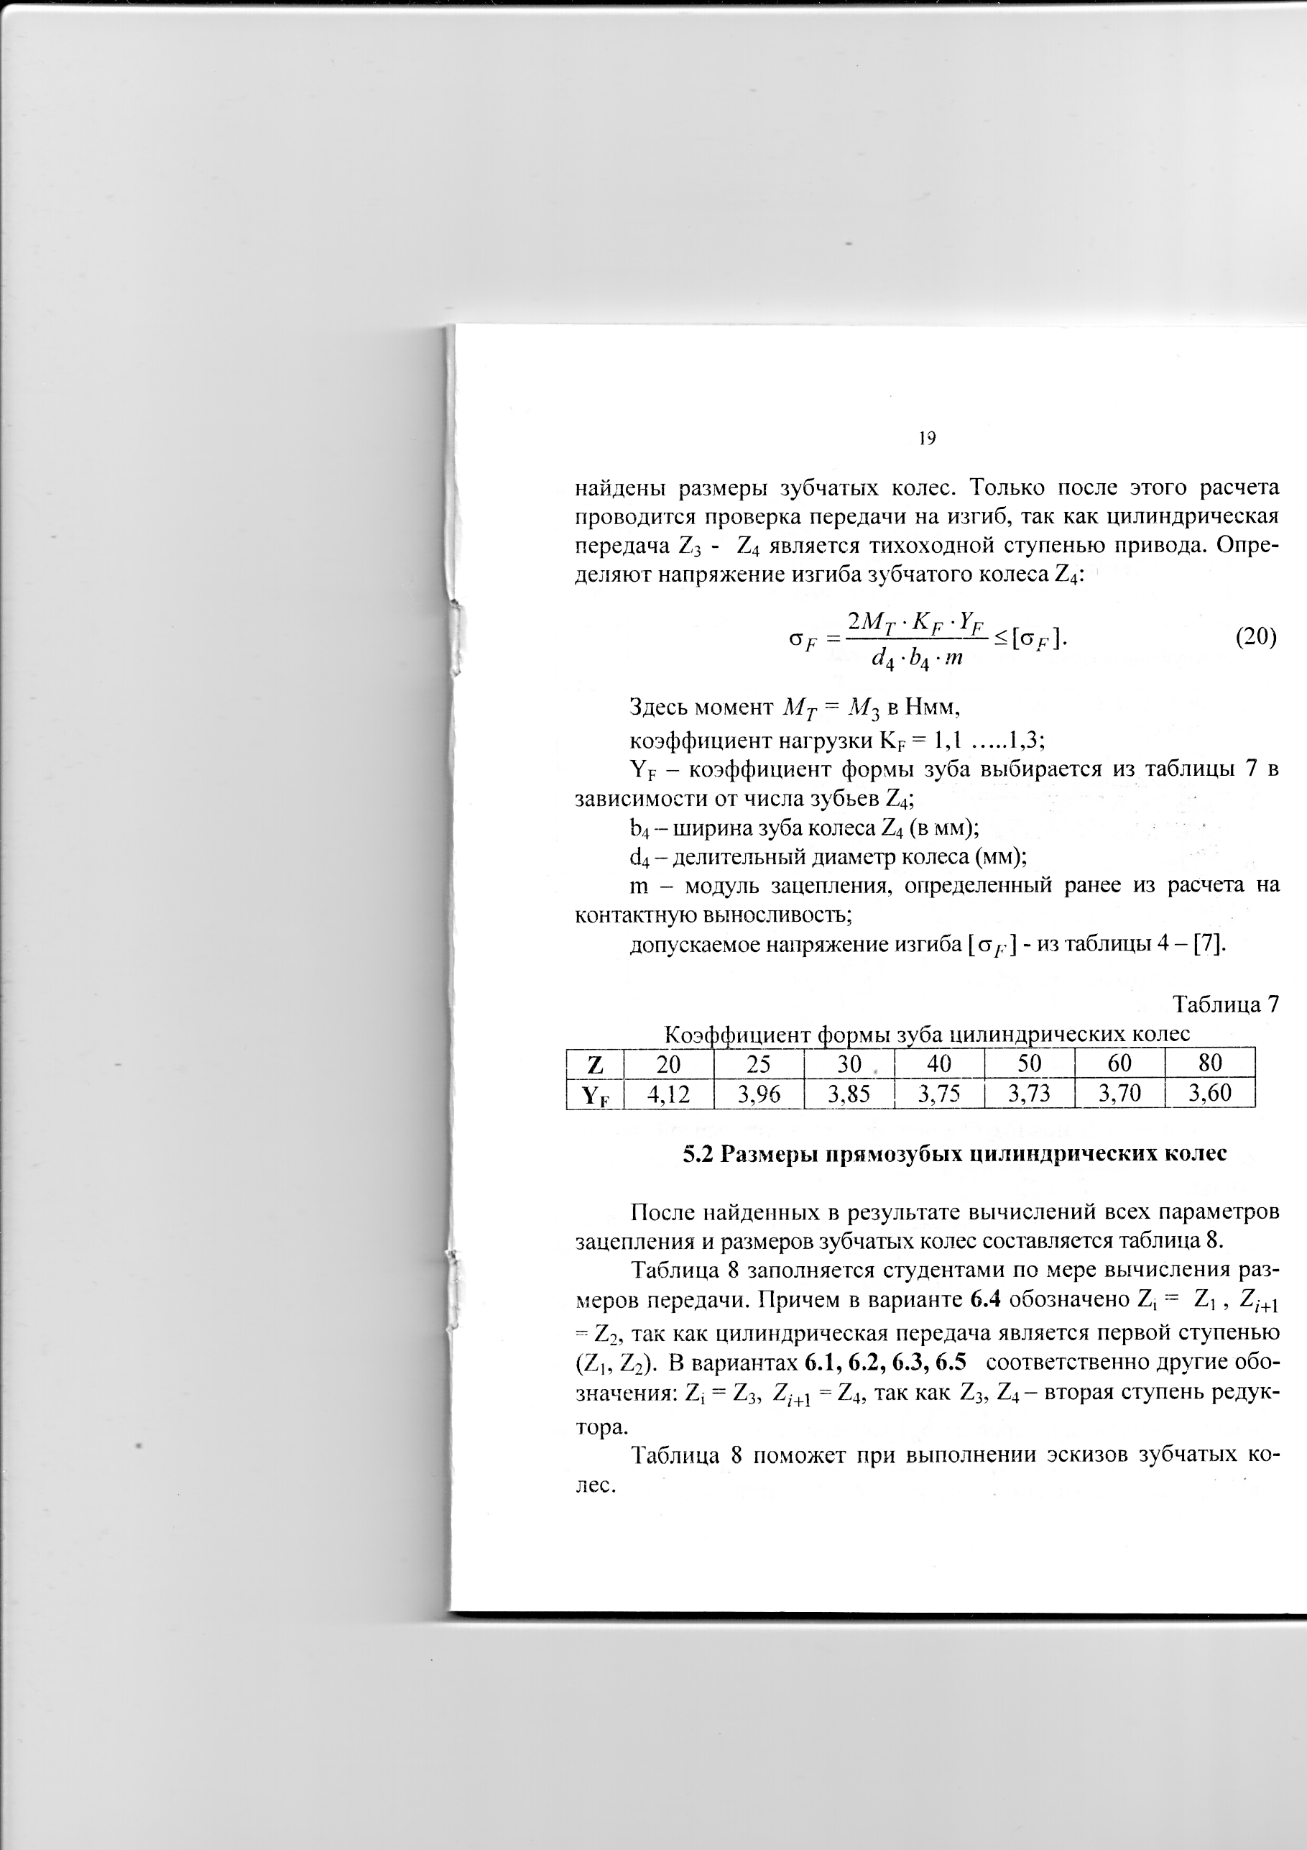

После найденных в результате вычислений всех параметров зацепления и размеров зубчатых колес составляет таблица 8.

Таблица 8 заполняется по мере вычисления размеров передачи. Причем в варианте 6.4 обозначено $Z_{i}$ = $Z_{1},$ $Z_{i+1}$ = $Z_{2}$, так как цилиндрическая передача является первой ступенью ( $Z_{1},$ $Z_{2}$). В вариантах 6.1, 6.2, 6.3, 6.5 соответственно другие обозначения: $Z_{i}$ = $Z_{3},$ $Z_{i+1}$ = $Z_{4}$, так как $Z_{3},$ $Z_{4}$– вторая ступень редуктора.

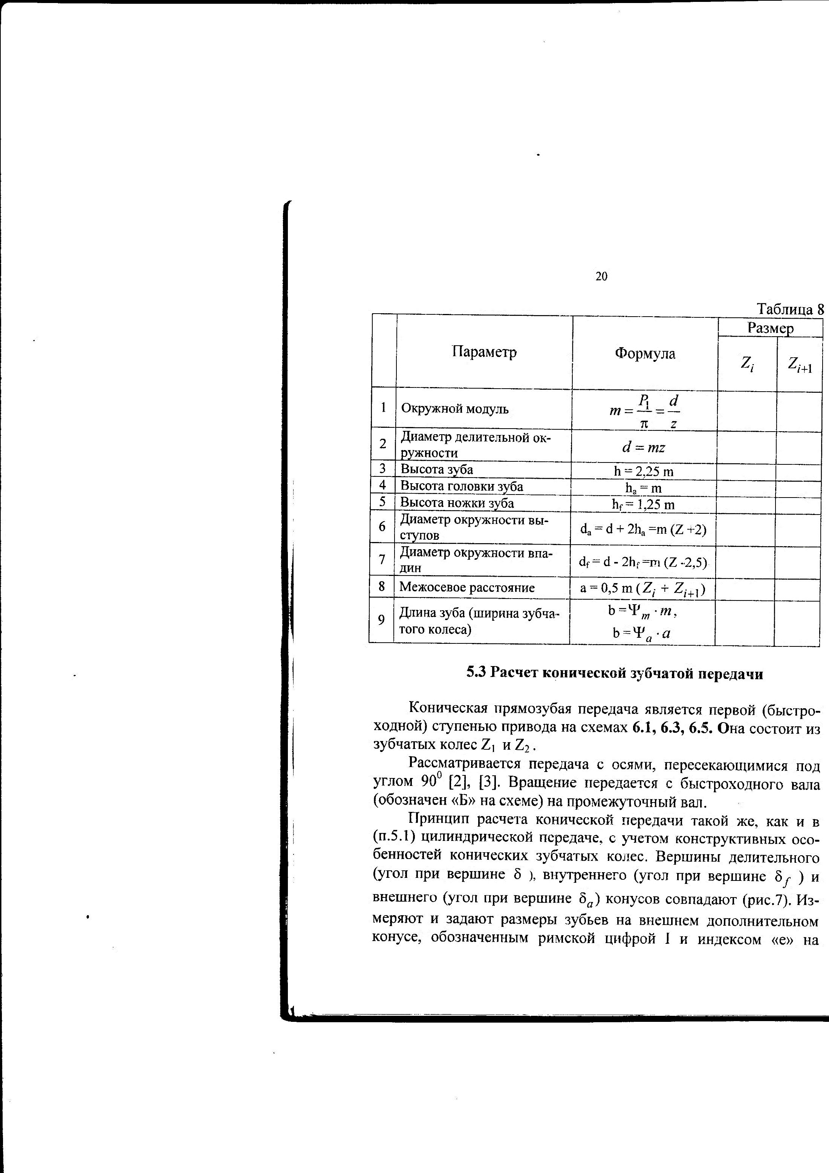

**5.3 Расчет конической зубчатой передачи**

Коническая прямозубая передача является первой (быстроходной) ступенью привода на схемах 6.1, 6.3, 6.5. Она состоит из зубчатых колес $Z_{1} и$ $Z_{2}$.

Рассматривается передача с осями, пересекающимися под углом 90 $°$ $\left[2\right]$, $\left[3\right].$ Вращение передается с быстроходного вала (обозначен «Б» на схеме) на промежуточный вал.

Принцип расчета конической передачи такой же, как и в цилиндрической передаче, с учетом конструктивных особенностей конических зубчатых колес. Вершины делительного (угол при вершине $δ$), внутреннего (угол при вершине $δ_{f}$) и внешнего (угол при вершине $δ_{a}$) конусов совпадают (рис.7). Измеряют и задают размеры зубьев на внешнем дополнительном конусе, обозначенным I и индексом «е» на рис.7. Окружной модуль на внешнем торце $m_{te}$. Округление его до стандартного значения не обязательно.

Размеры в среднем сечении III обозначены индексом «m», диаметры и длина зуба вычисляются через средний окружной модуль $m_{tm}.$ Внутренний дополнительный конус II ограничивает зубчатый венец колеса, соответствующие размеры имеют индекс «f».

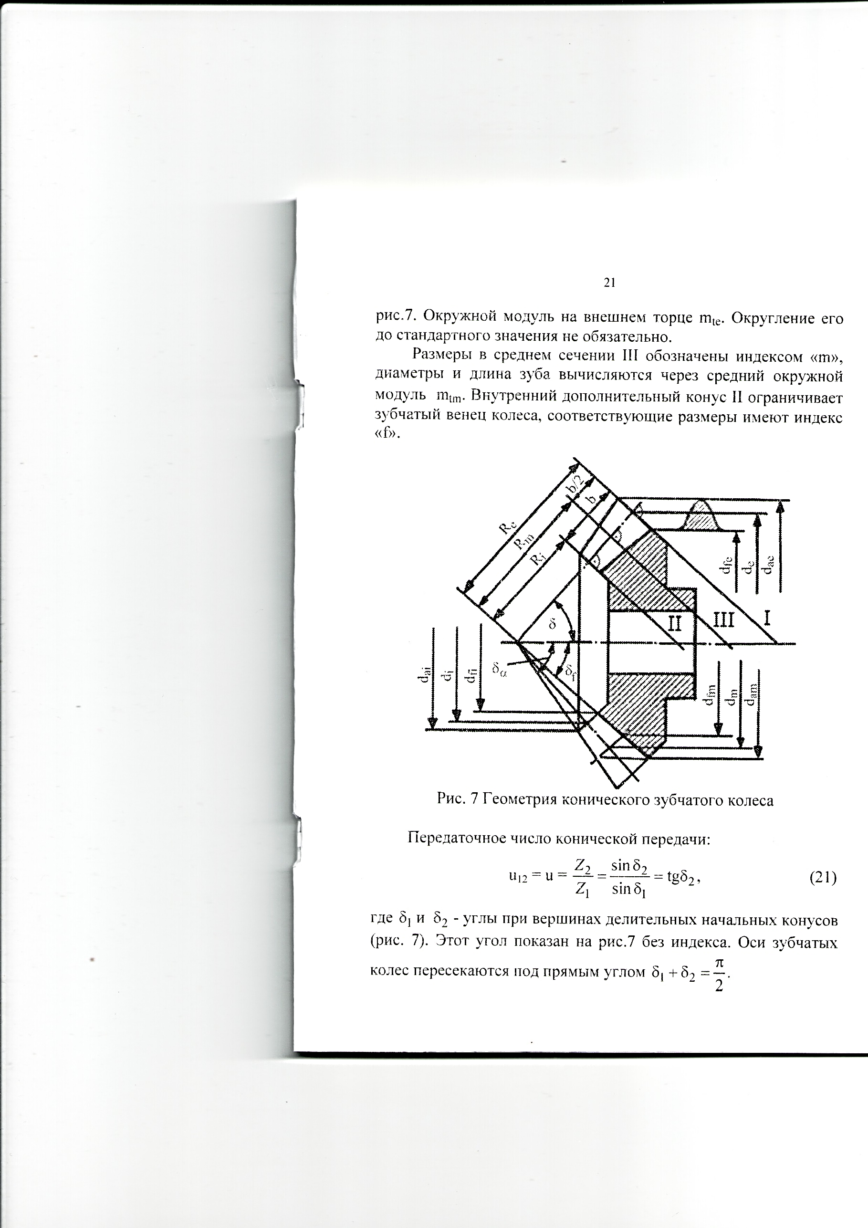

Предварительное значение диаметра основания делительного конуса из расчета на контактную прочность:

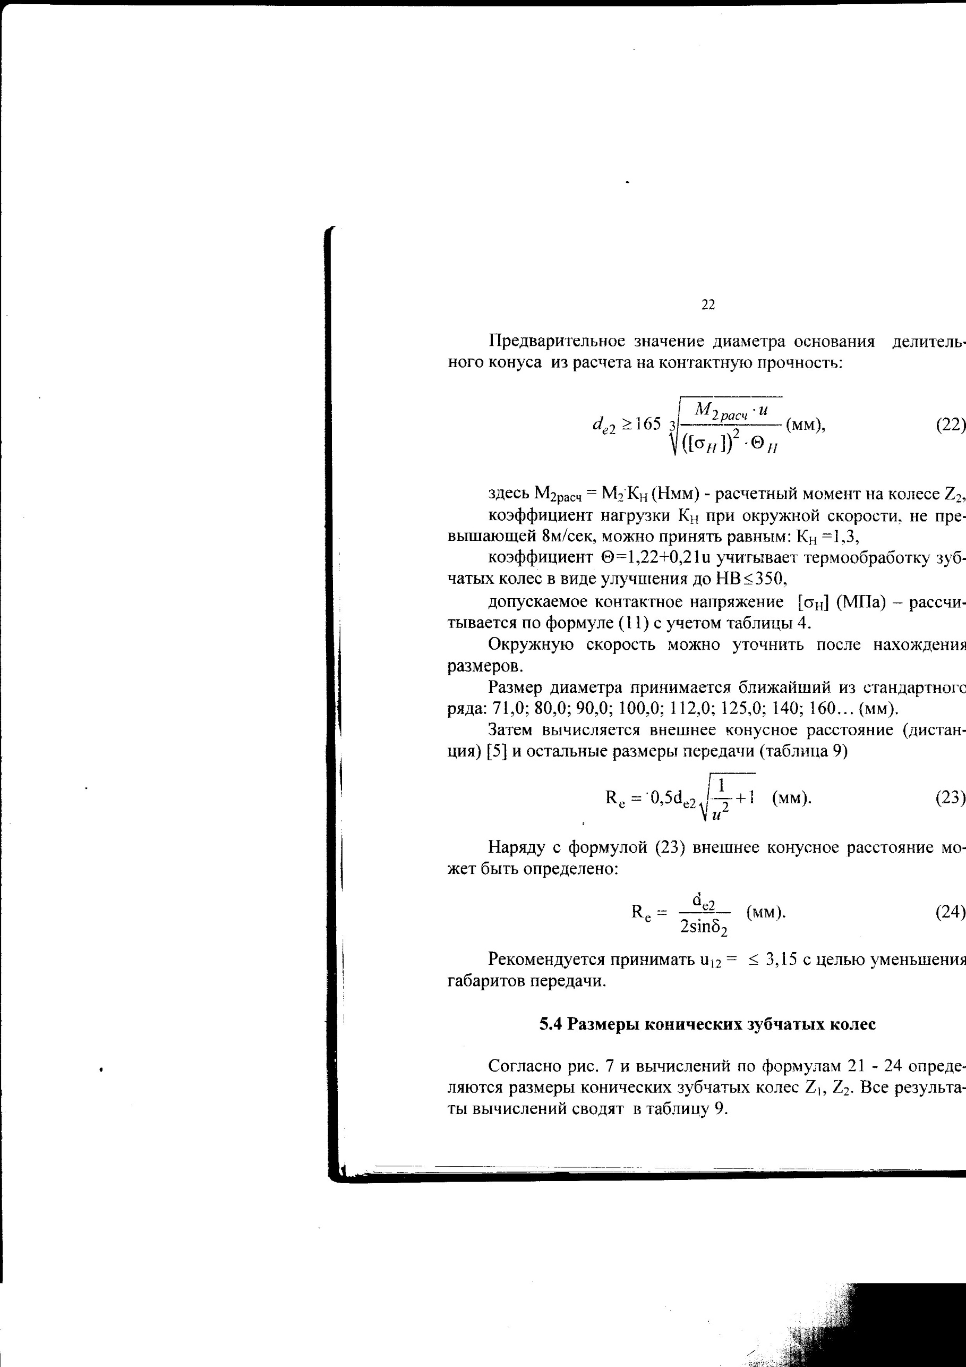



Окружную скорость можно уточнить после нахождения размеров.

Размер диаметра принимается близайший из стандартного ряда: 71, 80, 90, 100, 112, 125, 140, 160 … (мм). Затем вычисляется внешнее конусное расстояние $\left[5\right]$ и остальные размеры передачи (таблица 9)



Также внешнее конусное расстояние может быть определено:



Рекомендуется принимать $u_{12}≤3,15$ с целью уменьшения габаритов передачи.

**5.4 Размеры конических зубчатых колес.**

Определяются размеры конических зубчатых колес $Z_{1}, Z_{2}$. Все результаты вычислений сводят в таблицу 9.

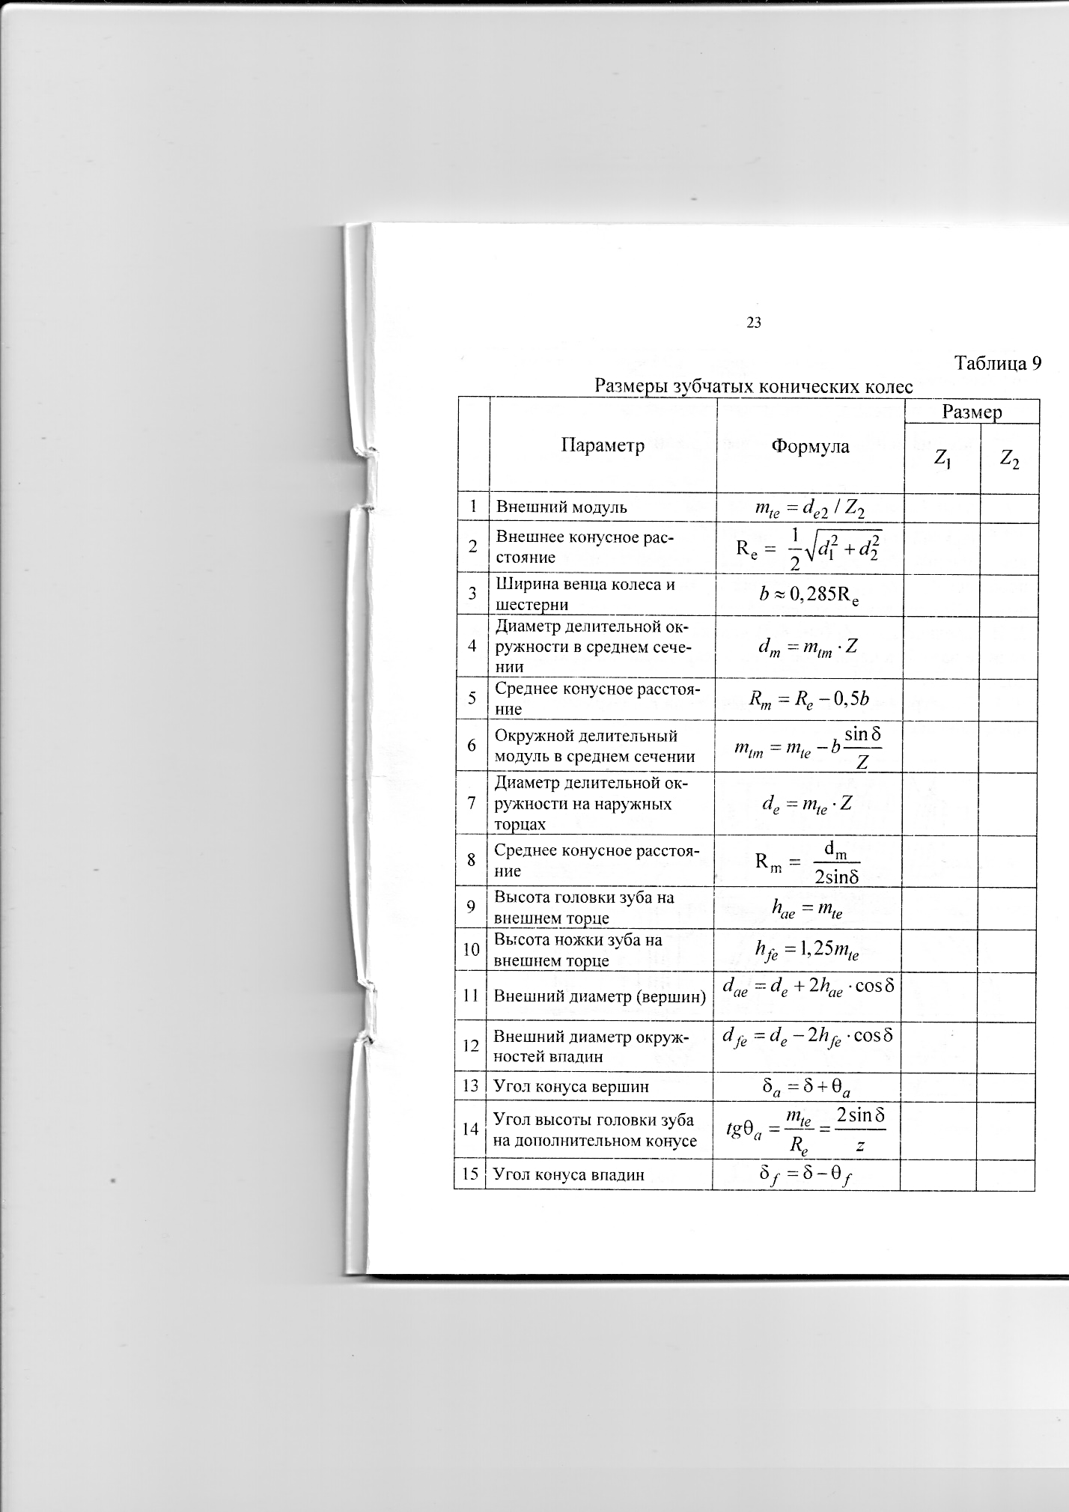

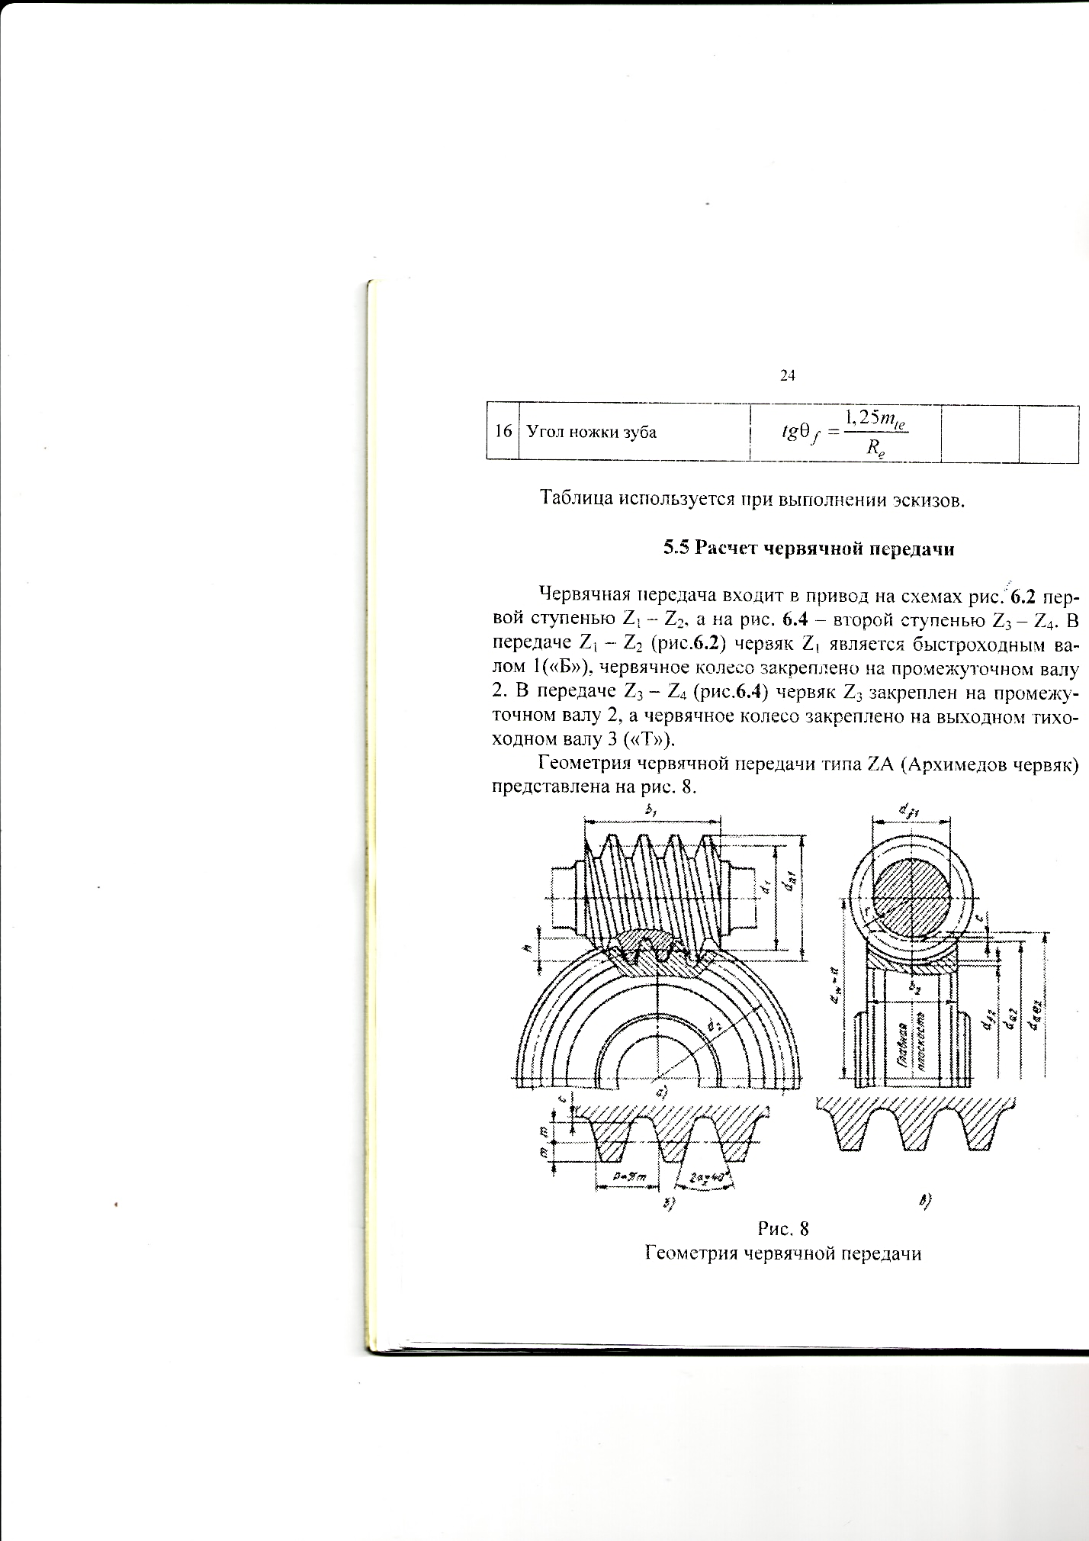



Индекс 1 отнесен к червяку, индекс 2 – к червячному колесу.

Материалы червячных пар должны обладать антифрикционными свойствами, хорошей прирабатываемостью и повышенной теплопроводностью. Задаются материалом червяка (таблица 5) и венца червячного колеса.

После кинематического расчета и определения нагрузок на соответствующих валах проводится расчетна контактную выносливость. В результате находят предварительное значение межосевого расстояния:

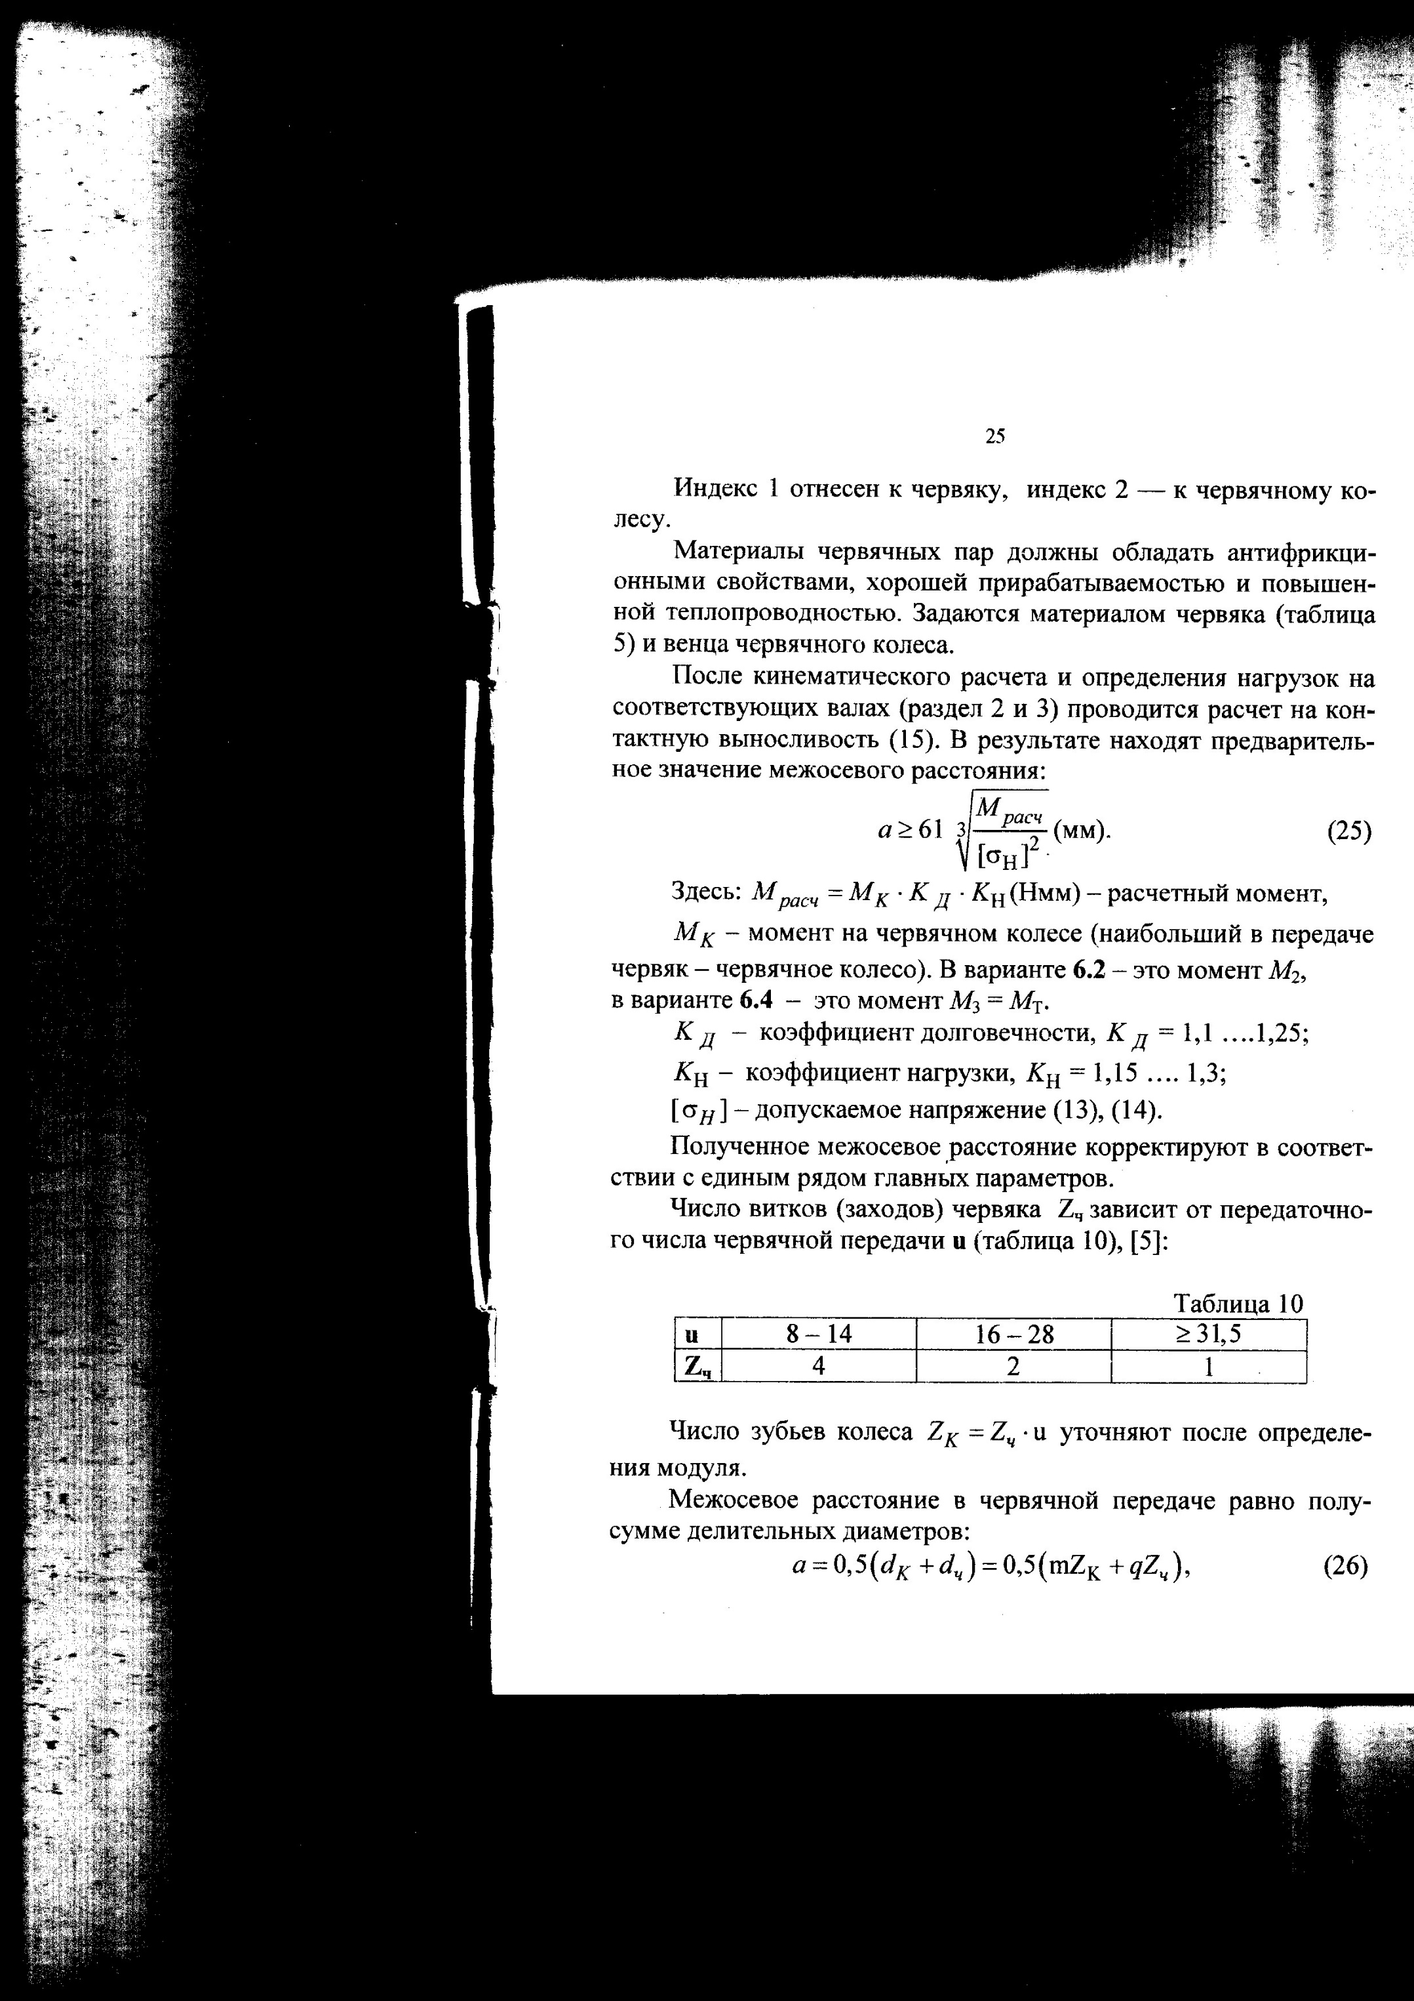

Полученное межосевое расстояние корректируют в соответствии с единым рядом главных параметров.

Число витков червяка $Z_{Ч}$ зависит от передаточного числа червячной передачи u (таблица 10), $\left[5\right]$:



Число зубьев колеса $Z_{К}=Z_{Ч}$*u уточняют после определения модуля.

Межосевое расстояние в червячной передачи равно полусумме делительных диаметров:

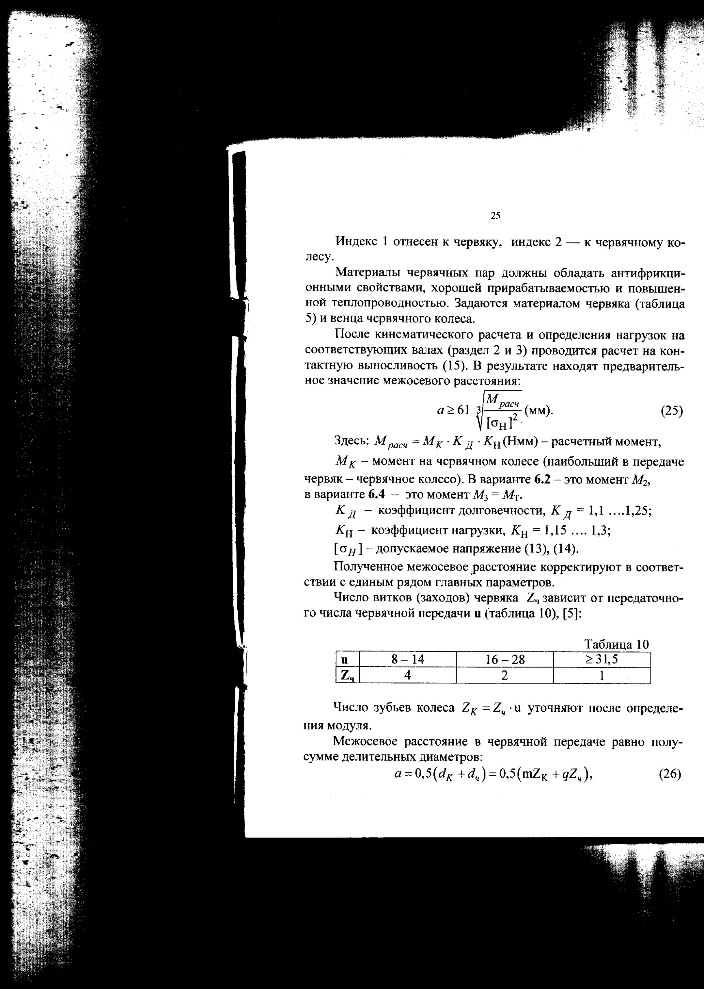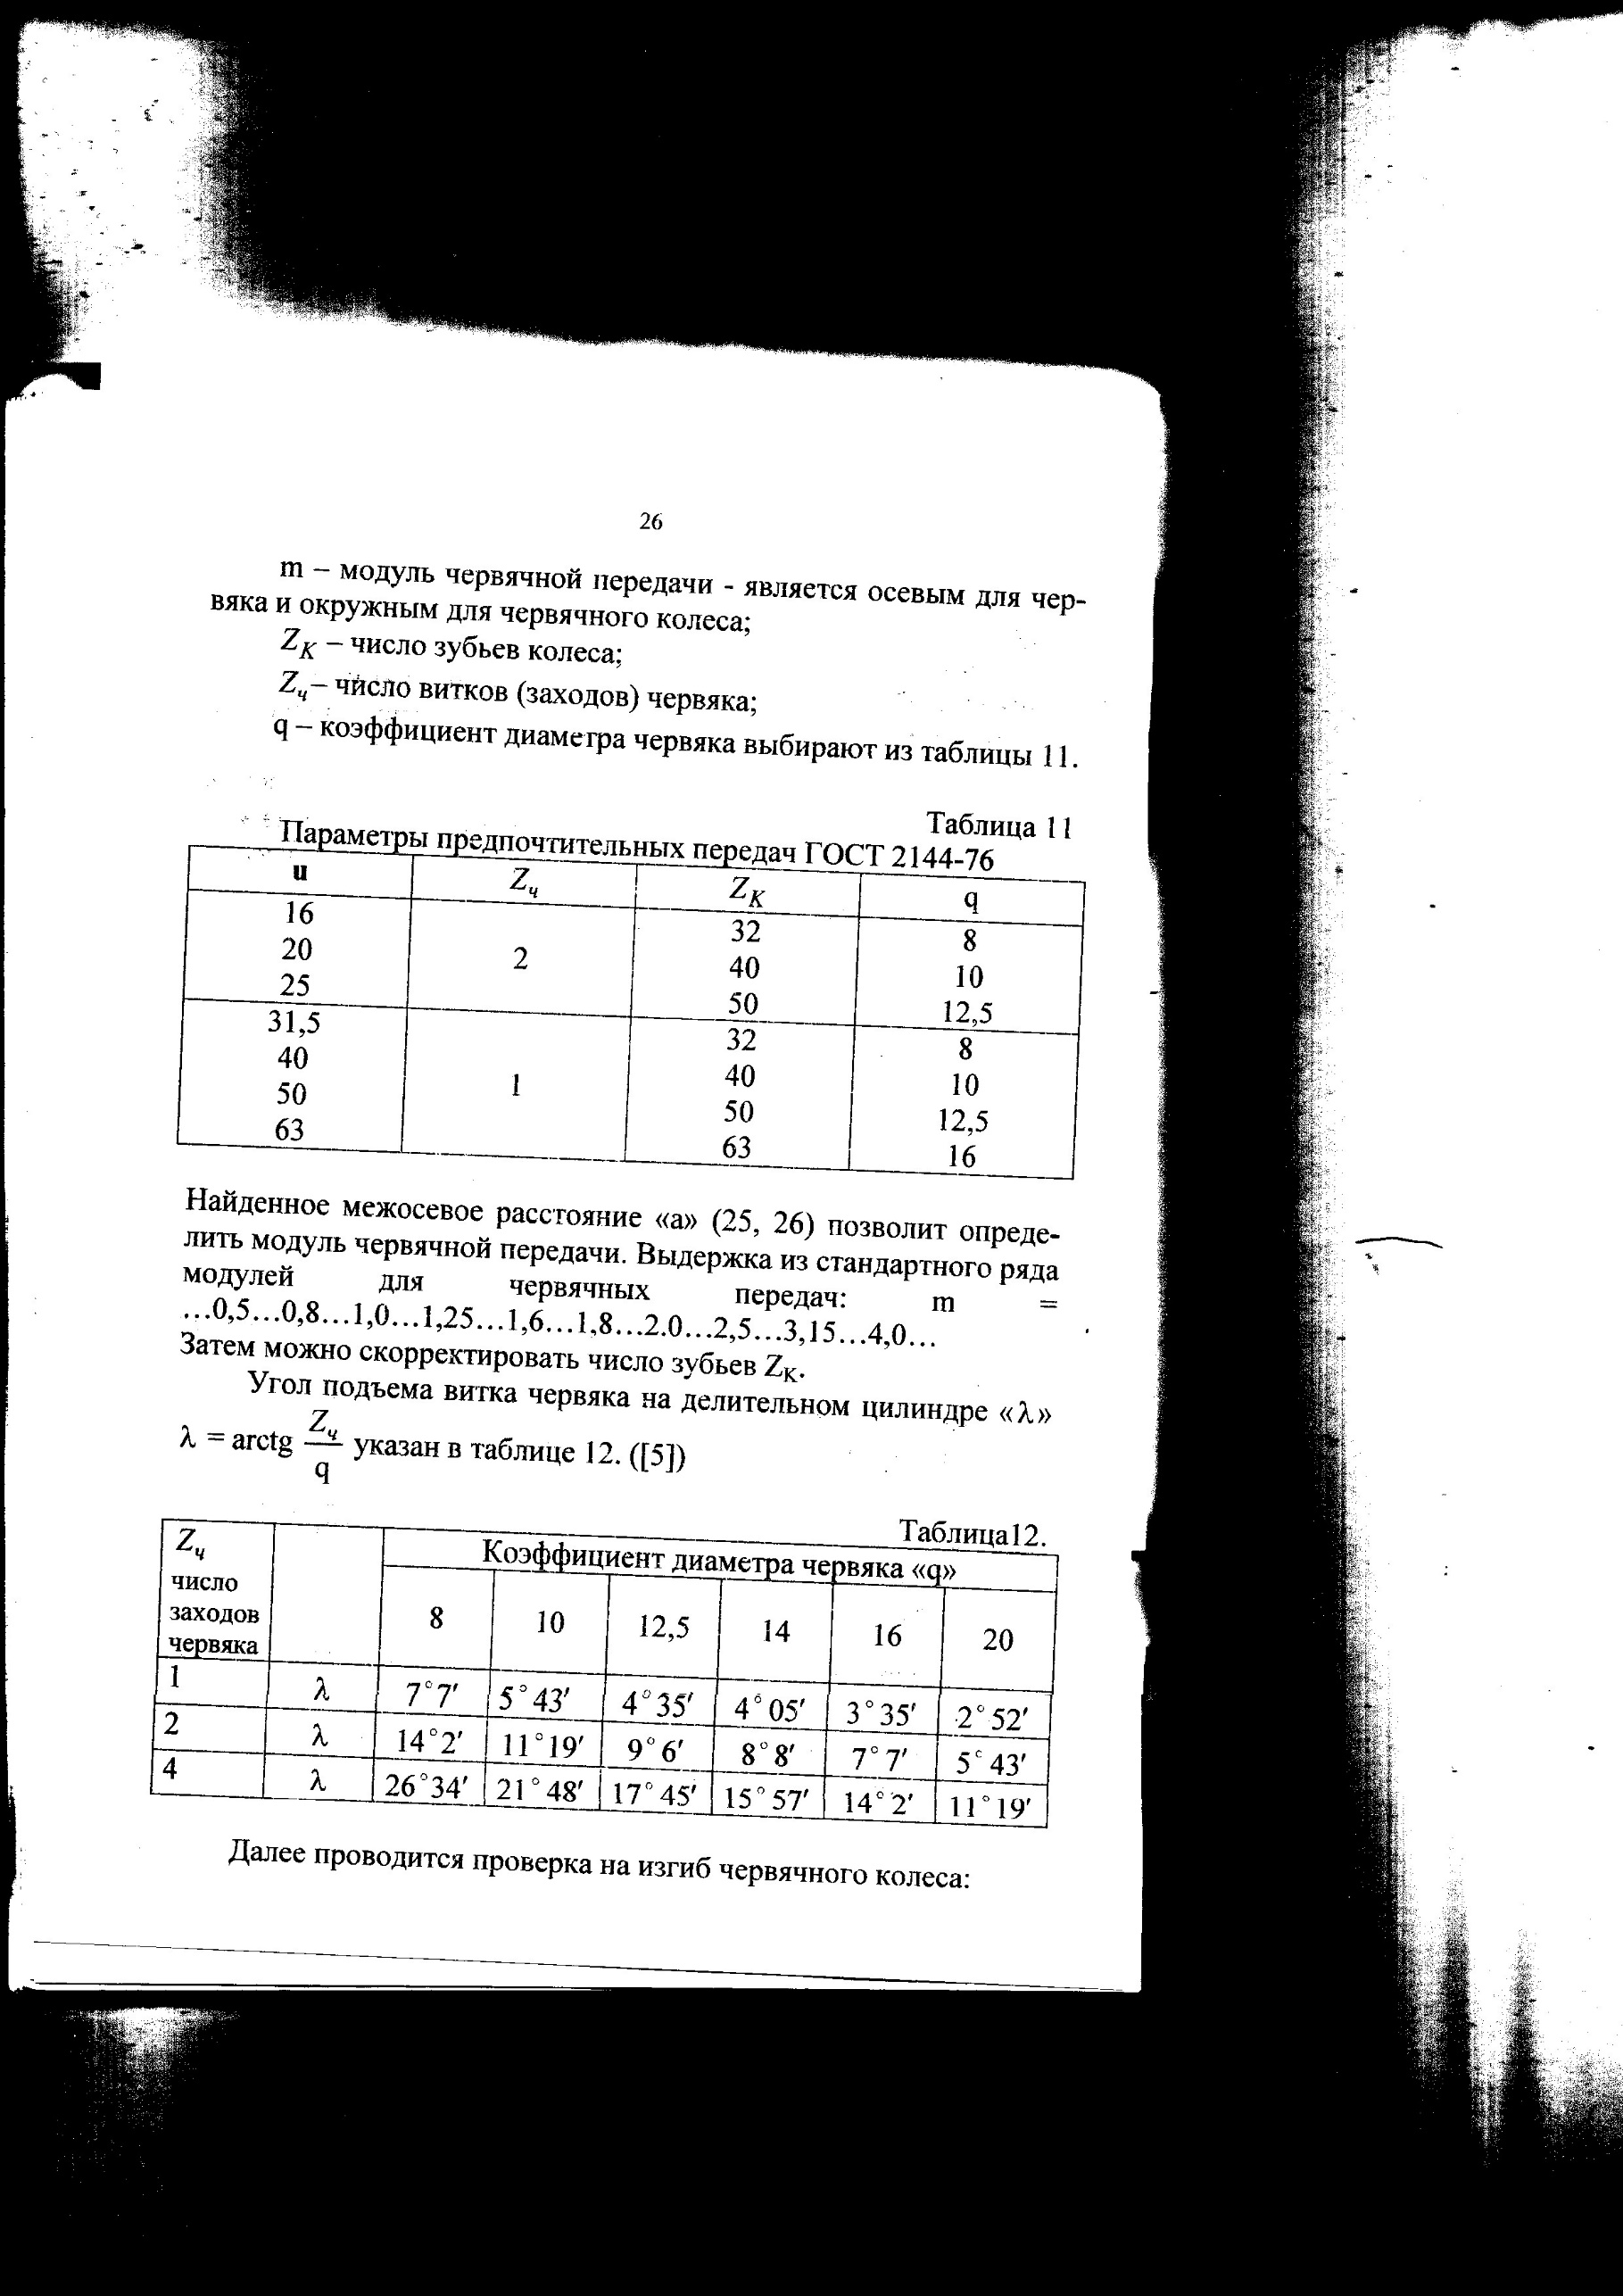

Найденное межосевое расстояние «а» позволит определить модуль червячной передачи. Выдержка из стандартного ряда модулей для червячных передач: m= …0,5…0,8…1,0…1,25…1,6…2,0…2,5…3,15…4,0…

Затем можно скорректировать число зубьев $Z_{К}$.

Угол подъёма витка червяка на делительном цилиндре « $λ$»

$λ=arctg\frac{Z_{ч}}{q}$ указан в таблице 12.

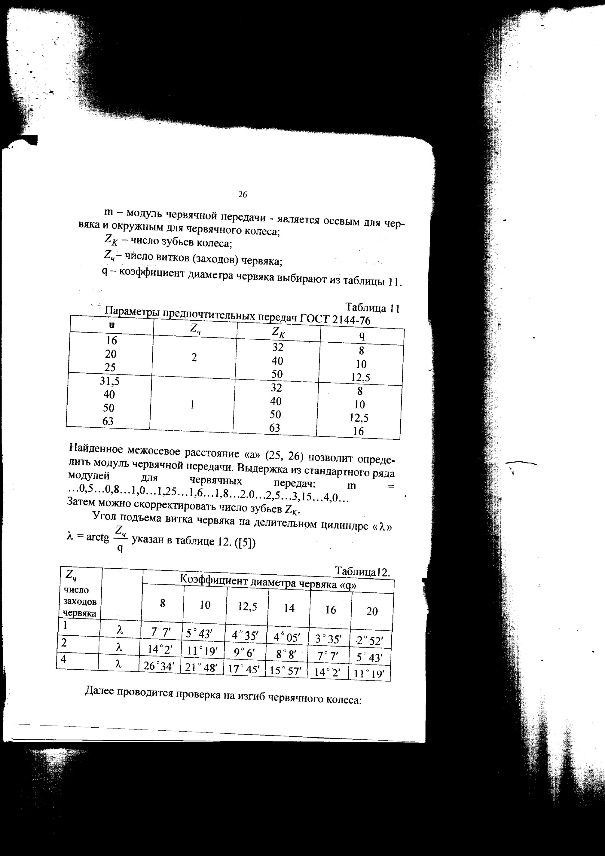

Далее проводится проверка на изгиб червячного колеса:

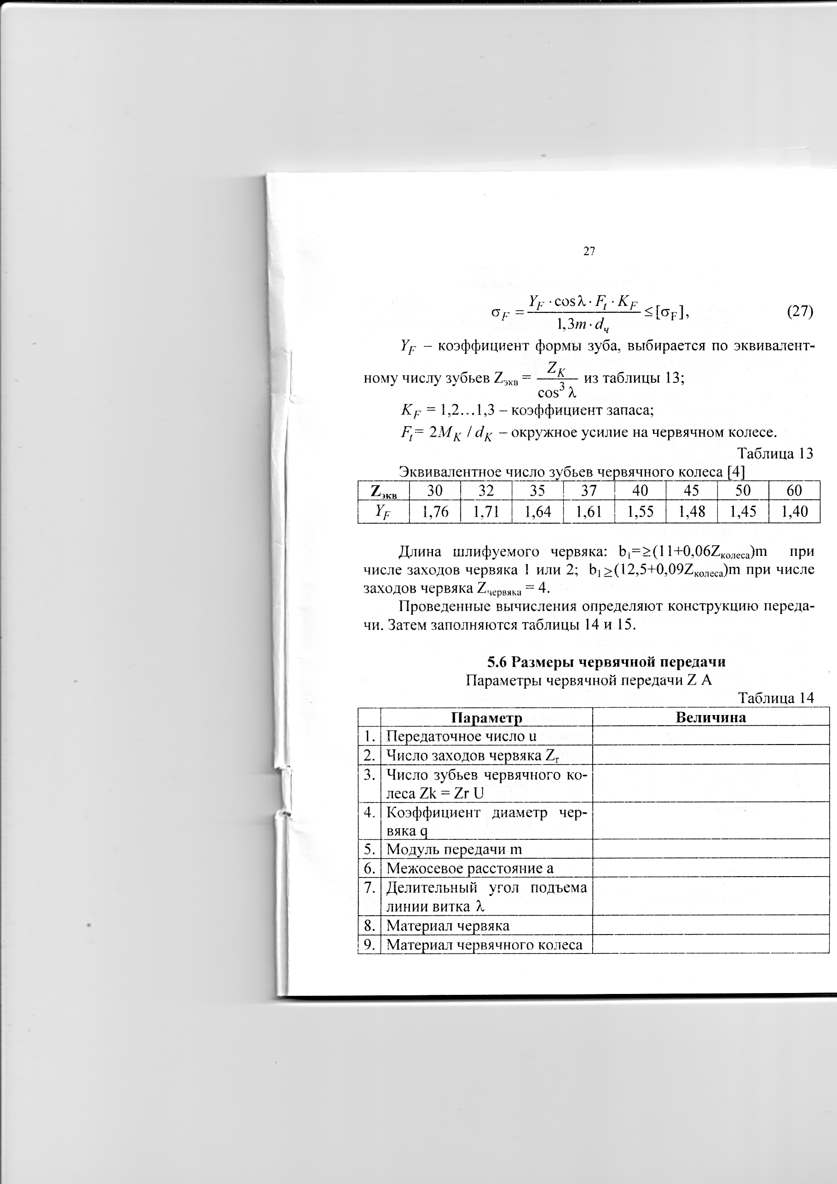

**5.6 Размеры червячной передачи.**

Параметры червячной передачи



Размеры червячной передачи Таблица 15

